ICS | 93.120
CCS | P 68
42
湖北省地方标准
DB42/TXXXX—XXXX

低空垂直起降场站建设与运行规范

Specifications for the construction and operation of low-altitude vertical take-off and landing ports and stops

(征求意见稿）
XXXX-XX-XX发布
XXXX-XX-XX实施
湖北省市场监督管理局 发布

目次
前言 II
1 范围 1
2 规范性引用文件 1
3 术语和定义 1
4 缩略语 2
5 基本原则 3
6 通用要求 4
7 起降场/起降点选址要求 5
8 起降场/起降点建设要求 6
9 起降场/起降点运行管理要求 15
10 标准实施及评价 16
附录A （资料性） 湖北省地方标准实施信息及意见反馈表 18

前言
本文件按照GB/T 1.1—2020《标准化工作导则 第1部分：标准化文件的结构和起草规则》的规定起草。
请注意本文件中的某些内容可能涉及专利。本文件的发布机构不负责承担识别这些专利的责任。
本文件由湖北省低空综合服务有限责任公司提出。
本文件由湖北省发展和改革委员会归口。
本文件起草单位：湖北省低空综合服务有限责任公司、北京航空航天大学杭州创新研究院、湖北省标准化与质量研究院、湖北邮电规划设计有限公司、湖南艾翔机场设施有限公司、普宙科技有限公司。
本文件主要起草人：XX、XX、XX、XX、XX、XX、XX、XX、XX。
本文件实施应用中的疑问，可咨询湖北省发展和改革委员会，联系电话：027-XXXXXXXX，邮箱：XXXXXXXXXXXXX；或者牵头单位，联系电话：027-XXXXXXXX，邮箱：XXXXXXXXXXXXX。对本文件的有关修改意见建议请反馈至湖北省发展和改革委员会，联系电话：027-XXXXXXXX，邮箱：XXXXXXXXXXXXX；或者湖北省市场监督管理局，联系电话：027-XXXXXXXX，邮箱：XXXXXXXXXXXXX。

低空垂直起降场站建设与运行规范
  - 范围
本文件规定了低空垂直起降场/起降点的分类分级，建设与运行的基本原则、通用要求，以及选址、建设和运行管理等方面的内容。
本文件适用于湖北省内具备无地效悬停能力的低空垂直起降航空器所使用的固定式起降场/起降点的建设与运行。
本文件不适用于车辆、船舶等移动平台上的垂直起降场/起降点以及直升机场。
  - 规范性引用文件
下列文件中的内容通过文中的规范性引用而构成本文件必不可少的条款。其中，注日期的引用文件，仅该日期对应的版本适用于本文件；不注日期的引用文件，其最新版本（包括所有的修改单）适用于本文件。
GB 5725 坠落防护 安全网
GB 13495.3 消防安全标志 第3部分：设置要求
GB 17945 消防应急照明和疏散指示系统
GB/T 38121 雷电防护 雷暴预警系统
GB 50009 建筑结构荷载规范
GB 50014 室外排水设计标准
GB 50016 建筑设计防火规范
GB 50057 建筑物防雷设计规范
GB 50116 火灾自动报警系统设计规范
GB 50140 建筑灭火器配置设计规范
GB 55036 消防设施通用规范
GB 55037 建筑防火通用规范
  - 术语和定义
下列术语和定义适用于本文件。

低空垂直起降单元 low-altitude vertical takeoff and landing unit
供单架低空垂直起降航空器起飞和降落使用的地面及空中划定区域，具有明确的边界和满足适配机型承载要求的物理条件，由接地和离地区、安全区、障碍物限制面及相应的标志标识构成，是起降场/起降点的基本功能单元。
注：本文件中简称“起降单元”。

低空垂直起降点 low-altitude vertical take-off and landing stop
供低空垂直起降航空器起飞、降落、临时停放、短途中转、充/换电（补给）以及其他活动使用的地面及空中划定区域，包含1个满足适配机型承载要求的起降单元，由起降单元、专用设施设备及配套功能区构成。
注：本文件中简称“起降点”。

起降场 low-altitude vertical take-off and landing port
供低空垂直起降航空器起飞、降落、固定停放、中长途中转、充/换电（补给）、保养、维修以及其他活动使用的地面及空中划定区域，包含2个（含）以上满足适配机型承载要求的起降单元，由起降单元、专用设施设备及配套功能区构成。
注：本文件中简称“起降场”。

一级低空垂直起降设施 level-1 low-altitude vertical take-off and landing facility
是区域级枢纽低空垂直起降设施，包含不少于4个起降单元的起降场，承担跨市域、跨省域的综合保障、运营服务和枢纽调度功能。

二级低空垂直起降设施 level-2 low-altitude vertical take-off and landing facility
是城市级节点低空垂直起降设施，包含2至3个起降单元的起降场，承担市域内公共低空交通运输业务。

三级低空垂直起降设施 level-3 low-altitude vertical take-off and landing facility
是末端节点低空垂直起降设施，三级低空垂直起降设施即起降点。

垂直起降航空器全尺寸 dimension of vertical take-off and landing aircraft
低空垂直起降航空器折叠结构全部展开、旋翼转动时，能够有效覆盖机身的最小外接圆直径。

接地和离地区 touchdown and lift-off area
供低空垂直起降航空器接地或离地的一块承载区。

安全区 safety area
位于接地和离地区周围的、用于减少低空垂直起降航空器偶然偏离接地和离地区而造成危险的特定区域，该区域除航行所必需的设施设备和装置外，无其他障碍物。

障碍物限制面 obstacle limitation surface
由安全区外沿起、向上向外延伸形成的三维表面，用于限制起降场/起降点及其周围区域物体的高度、保护起降场/起降点净空环境并保障航空器的起降安全。

悬停高度 landing hover height
用于低空垂直起降航空器在起飞、着陆和向巡航飞行过渡的阶段进行姿态调整时悬停保持的高度。
  - 缩略语
下列缩略语适用于本文件。
CGCS2000：2000国家大地坐标系（China Geodetic Coordinate System 2000）
D：垂直起降航空器全尺寸（Dimension of vertical take-Off and landing aircraft）
OLS：障碍物限制面（Obstacle Limitation Surface）
SA：安全区（Safety Area）
TLOF：接地和离地区（Touchdown and Lift-off Area）
  - 基本原则

安全第一
以确保起降场/起降点建设与运行安全为根本前提，保障航空器、人员及地面设施设备三方安全。建设阶段应严格遵循工程建设和质量管控要求，确保起降场/起降点设施设备满足设计标准；运行阶段应建立健全安全管理体系，实施风险闭环管控，保障航空器起降全过程安全。

需求导向
以市场需求为导向，合理确定起降场/起降点功能定位，适当超前布局。应结合农林作业、巡检作业/测绘勘察、低空物流、城市治理/应急救援、低空交通出行、文旅消费、航空运动等实际需求，科学规划起降场/起降点选址与建设时序，避免盲目建设和资源浪费。

科学适用
应根据起降场/起降点等级和机型性能确定建设与运行标准，实施差异化配置、闭环式管理。不同等级起降设施应按照其功能定位和服务能力要求，配置相适应的设施设备和管理制度。

因地制宜
结合地理环境面貌和社会经济发展实际，充分考虑所在地的地理环境、气象条件、人文条件等因素，合理确定建设方案与运维模式。

集约节约
节约投资、降低运行成本，集约利用土地和公共资源。尤其应与起降场/起降点的等级分类相协调，避免高等级设施的低效利用和低等级设施的过度建设。

绿色环保
建设与运行引入新技术、新手段实现节能、减排、降噪。应优先采用清洁能源供电、低噪声起降程序、生态友好型建设材料，降低对周边环境的影响。

统筹协调
应与上级国土空间总体规划、综合交通规划以及区域经济社会发展相协调。起降场/起降点规划应纳入低空基础设施专项规划，与城市交通枢纽、公共服务设施实现有效衔接。

闭环管理
投入运行后应形成全过程闭环管理，覆盖日常运营、数据信息、设施设备、人员和应急处置环节，实现预先计划、实时监控、定期复盘、持续改进。
  - 通用要求

分级建设要求
      - 等级划分因素
起降场/起降点的等级划分应综合考虑以下因素：
- 服务范围：根据起降场/起降点设计服务的空间范围（跨省/跨市、市域内、局部区域）确定其等级；
- 运行规模：根据设计运行的航空器起降架次、同时运行的航空器数量确定其等级；
- 保障能力：根据起降场/起降点可提供的服务类型（仅起降、起降且充/换电、起降且充/换电且维修保养且客货服务等）确定其等级。
      - 各等级适用场景
各等级起降设施的适用场景按以下规则确定：
- 一级低空垂直起降设施：作为低空起降设施网络的骨干节点，布局于跨省域/跨市域的交通枢纽、航空产业园区等具有较强综合交通转换能力和产业集聚效应的区域，应配置独立的专用设施设备（8.2）和配套功能区（8.3）和不少于4条的进离场航线；
- 二级低空垂直起降设施：作为低空起降设施网络的重要节点，布局于中心城区、大型产业园区、大型公共设施等客货流密集区域，应配置满足基础运行需要的专用设施设备（8.2）和配套功能区（8.3）；
- 三级低空垂直起降设施：作为低空起降设施网络的末端节点，可依托科研院所、医院、物流网点、社区、景区等灵活布局，可依托附近的起降场共享配套保障设施设备资源。
      - 等级划分动态管理
起降场/起降点建成后，应根据实际保障能力和业务规模，实行动态管理，必要时实施改扩建并重新核定等级。

基础数据要求
      - 数据内容
建设与运行起降场/起降点时，应至少采集以下数据：
- 所含各起降单元的基准点数据，起降单元基准点即TLOF的几何中心，包含经度、纬度和高度，用于航空器起降时的定位参考；
- 起降场/起降点中心点数据，包含经度、纬度和高度，用于在较大比例尺地图上标注起降场/起降点，起降点的中心点即其起降单元的基准点，起降场的中心点宜设置为多个起降单元基准点相连形成的多边形的几何中心；若起降场/起降点与民用运输机场或通用航空机场共用场地，可使用民航运输机场或通用航空机场的基准点作为中心点；
- 起降场/起降点周边障碍物数据，至少包含各障碍物的经度、纬度和高度。
      - 空间基准
采集数据应使用以下空间基准：
- 水平大地基准统一采用CGCS2000；
- 高度基准以地球参考椭球面为基准面测定高度；
- 起降场中心点的高度采用所有起降单元基准点高度的最大值；若起降场/起降点与民用运输机场或通用航空机场共用场地，起降场/起降点中心点的高度可直接沿用民航运输机场或通用航空机场公开的标高数据（必要时应作高度基准转换）。
      - 数据精度
采集数据应具备以下精度：
- 经度和纬度精度应小于等于0.5米（测量值）；
- 标高精度应小于等于0.5米（测量值）。
  - 起降场/起降点选址要求

空域条件
起降场/起降点选址时应满足以下空域条件：
- 统筹空域安全，符合国家空域管理规定，最大限度规避空域冲突，协调化解运行限制；
- 严禁在空中禁区、危险区内选址，避开空中限制区；
- 与空域协同管理部门充分沟通，评估选址对低空航路/航线网络布局的影响；
- 临近管制空域的起降场/起降点，需全面评估低空垂直起降航空器闯入管制空域的风险，预留充足安全距离。

净空条件
起降场/起降点选址时应满足以下净空条件：
- 优先考虑空间开阔、障碍物稀少、净空条件优良的场地，保障低空垂直起降航空器安全运行；
- 避开110千伏及以上高压输电线路、烟囱、桥梁、风电风机、通信塔、高层建筑等固定建筑物/构筑物；
- 识别并标定起降场/起降点选址周边障碍物，评估障碍物对起降运行的影响，尽可能避免或减少障碍物处理的工程量；
- 保障起降场/起降点的OLS不被任何障碍物穿透。

地理条件
起降场/起降点选址时应满足以下地理条件：
- 符合国土空间规划，严禁占用永久基本农田、生态及文化保护区域、采矿挖掘核心区，鼓励利用荒地、滩涂等闲置土地；
- 避开军事阵地、靶场等军事区域，与核电、易燃易爆场所等高危区域保持合规安全距离，远离强电磁干扰区和噪声敏感区（至少保持水平距离500米以上）；
- 全面收集气象数据，评估风场、能见度、雷电、大雾等气象条件，规避恶劣气象高发区域；
- 针对一级和二级起降设施开展工程地质、水文条件、地震烈度、防洪能力勘察，杜绝积水、内涝、浸泡风险，保障长期稳定运行。

交通和公共设施引接条件
起降场/起降点选址时应满足以下交通和公共设施引接条件：
- 应配套外部引接道路；
- 一级和二级起降设施完善多模式交通接驳体系，满足客货中转、人员换乘、物资转运等需求，外部道路满足吊车、挂车等大型车辆通行、停靠、作业要求；
- 具备道路、供水、排水、供电、通信等公共设施引接、布设条件，满足运行、维保、办公需求
- 仅在三级末端小型起降点场景可根据实际情况豁免。
  - 起降场/起降点建设要求

一般要求
起降场/起降点建设以起降单元为核心。在起降单元的基础上，应按需配置专用设施设备、建设配套功能区。

起降单元设计
      - 组成部分
起降单元由TLOF、SA、OLS及相应的标志标识组成。根据需要，还可设置下洗流和外洗流保护区域，使保护区域边界处的下洗流和外洗流强度满足人机安全及舒适性的要求。
      - TLOF

8.2.2.1 每个起降单元设置一个TLOF。

8.2.2.2 TLOF应为无磁性平整铺筑物道面实体，表面应满足稳定性、耐久性及抗疲劳要求，不应在低空垂直起降航空器下洗流作用下造成表面退化或产生飞散的碎片。表面应确保有效排水，任意方向的坡度不应超过2%。

8.2.2.3 TLOF表面应能承受航空器起降传来的静、动荷载，并考虑人员、货物、起降场/起降点维护设施设备等产生的附加荷载，按照GB 50009核算结构强度。应考虑以下工况条件：正常使用工况满足航空器正常停放及地面转运，正常着陆工况应考虑航空器1.5倍最大起飞重量的着陆冲击荷载，紧急着陆工况应考虑航空器2.5倍最大起飞重量的紧急着陆冲击荷载。

8.2.2.4 TLOF表面应进行防滑处理、具有足够的摩阻性能，在湿润条件下的摩擦系数不应低于0.4，以避免航空器滑移或人员滑倒。

8.2.2.5 TLOF为圆形时，直径不应小于2.0D；TLOF为正方形时，边长不应小于2.0D。上述D采用预计运行航空器的最大值。

8.2.2.6 TLOF内不应有障碍物。位于TLOF内必要物体高度不超过TLOF表面以上2.5厘米且边缘具有倒角、同时不对航空器运行构成安全风险的，可不被视为障碍物。
      - SA

8.2.3.1 在TLOF周围应设置SA。SA不必为实体。若为实体，其表面应与TLOF表面连续顺接，能抵抗低空垂直起降航空器下洗流的作用并确保有效排水。

8.2.3.2 SA应从TLOF的四周至少向外延伸10米，或1.0D，两者中取较大值。上述D采用预计运行航空器的最大值。

8.2.3.3 SA内不应有障碍物。航空器运行期间，SA内不应有可移动的物体。因功能要求必须设置于SA内的物体，不应超过以TLOF边界上方25厘米高度为底边、向外升坡为5%的斜面。
      - 下洗流和外洗流保护区域

8.2.4.1 应根据适配机型、进离场程序等因素，评估低空垂直起降航空器在起降过程中，下洗流和外洗流对于地面人员和设施设备等的影响，根据需要为起降单元设置下洗流和外洗流保护区域。

8.2.4.2 当起降单元服务于多机型时，按其中气流影响最大的机型确定下洗流和外洗流保护区域边界。

8.2.4.3 下洗流和外洗流保护区域应满足下列基本要求：
- 保护区域内的人员暴露于下洗流、外洗流的风速不超过相应的安全限值；
- 保护区域内的设施设备和建筑物/构筑物能承受下洗流、外洗流的气动荷载；
- 保护区域内不存放易被气流吹散的松散物体或碎片；
- 保护区域的边界设置相应的警示标识。

8.2.4.4 下洗流和外洗流保护区域内不同区域的最大允许风速应符合以下规定：
- 供飞行机组或旅客通行的区域最大允许风速≤60千米/小时；
- 人员可能步行或聚集的公共区域最大允许风速≤60千米/小时；
- 人员不太可能聚集的公共区域最大允许风速≤80千米/小时；
- 设计车速≥80千米/小时的公共道路最大允许风速≤50千米/小时；
- 设计车速<80千米/小时的公共道路最大允许风速≤60千米/小时；
- 航空器附近工作人员区域最大允许风速≤80千米/小时；
- 机坪设备区域最大允许风速≤80千米/小时；
- 建筑物及构筑物最大允许风速≤100千米/小时。

8.2.4.5 最大风速应以气流影响最大的机型在起降全过程中产生的最大瞬时风速为准。测量时可采用超声波三维风速计等设备，将其布置在距离TLOF中心最近的下洗流和外洗流保护区域边界处的地面上。

8.2.4.6 当实测的下洗流和外洗流风速超过相应区域最大允许风速时，应向TLOF外侧移动下洗流和外洗流保护区域边界或采取防护措施，确保下洗流和外洗流保护区域边界处的气流速度低于相应限值。防护措施可包括道面结构处理（采用具有导流、消能功能的设计）和气流屏障设置（导流墙、挡风板）等。

8.2.4.7 具有两个及以上起降单元的起降场，各起降单元之间的间距应充分考虑下洗流和外洗流的相互影响，确保各运行区域的气流不会对相邻区域的航空器、人员及地面设施设备造成危害。
      - OLS

8.2.5.1 单个起降单元OLS划设
以起降单元的SA边线为起点，向上向外延伸划设OLS、形成下窄上宽的锥形面。OLS的锥形面与水平面的夹角宜为45°，锥形面向上延伸至悬停高度。OLS如图1和图2所示。
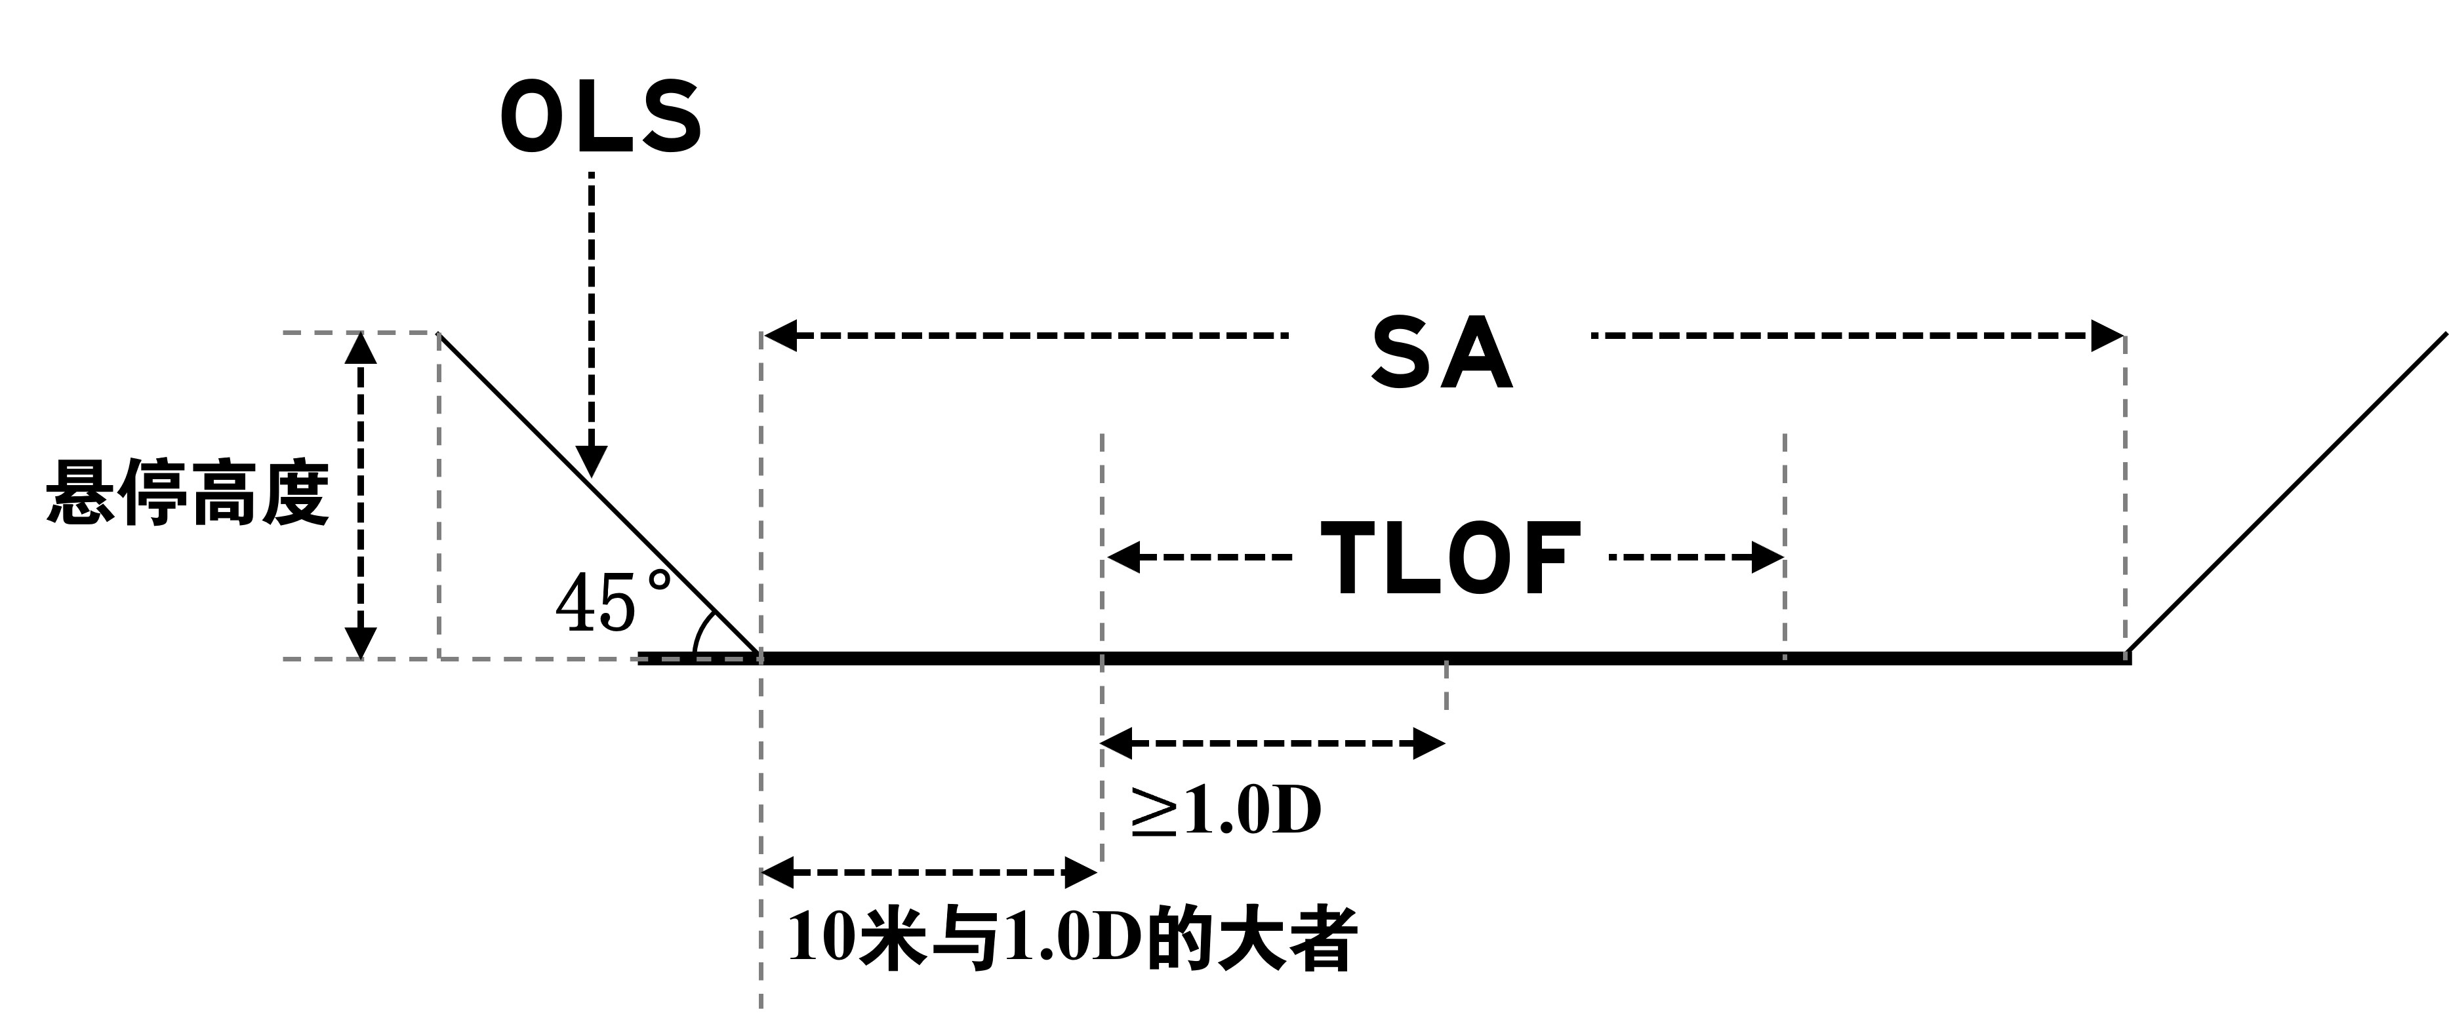
- 起降单元构型示意图（主视）
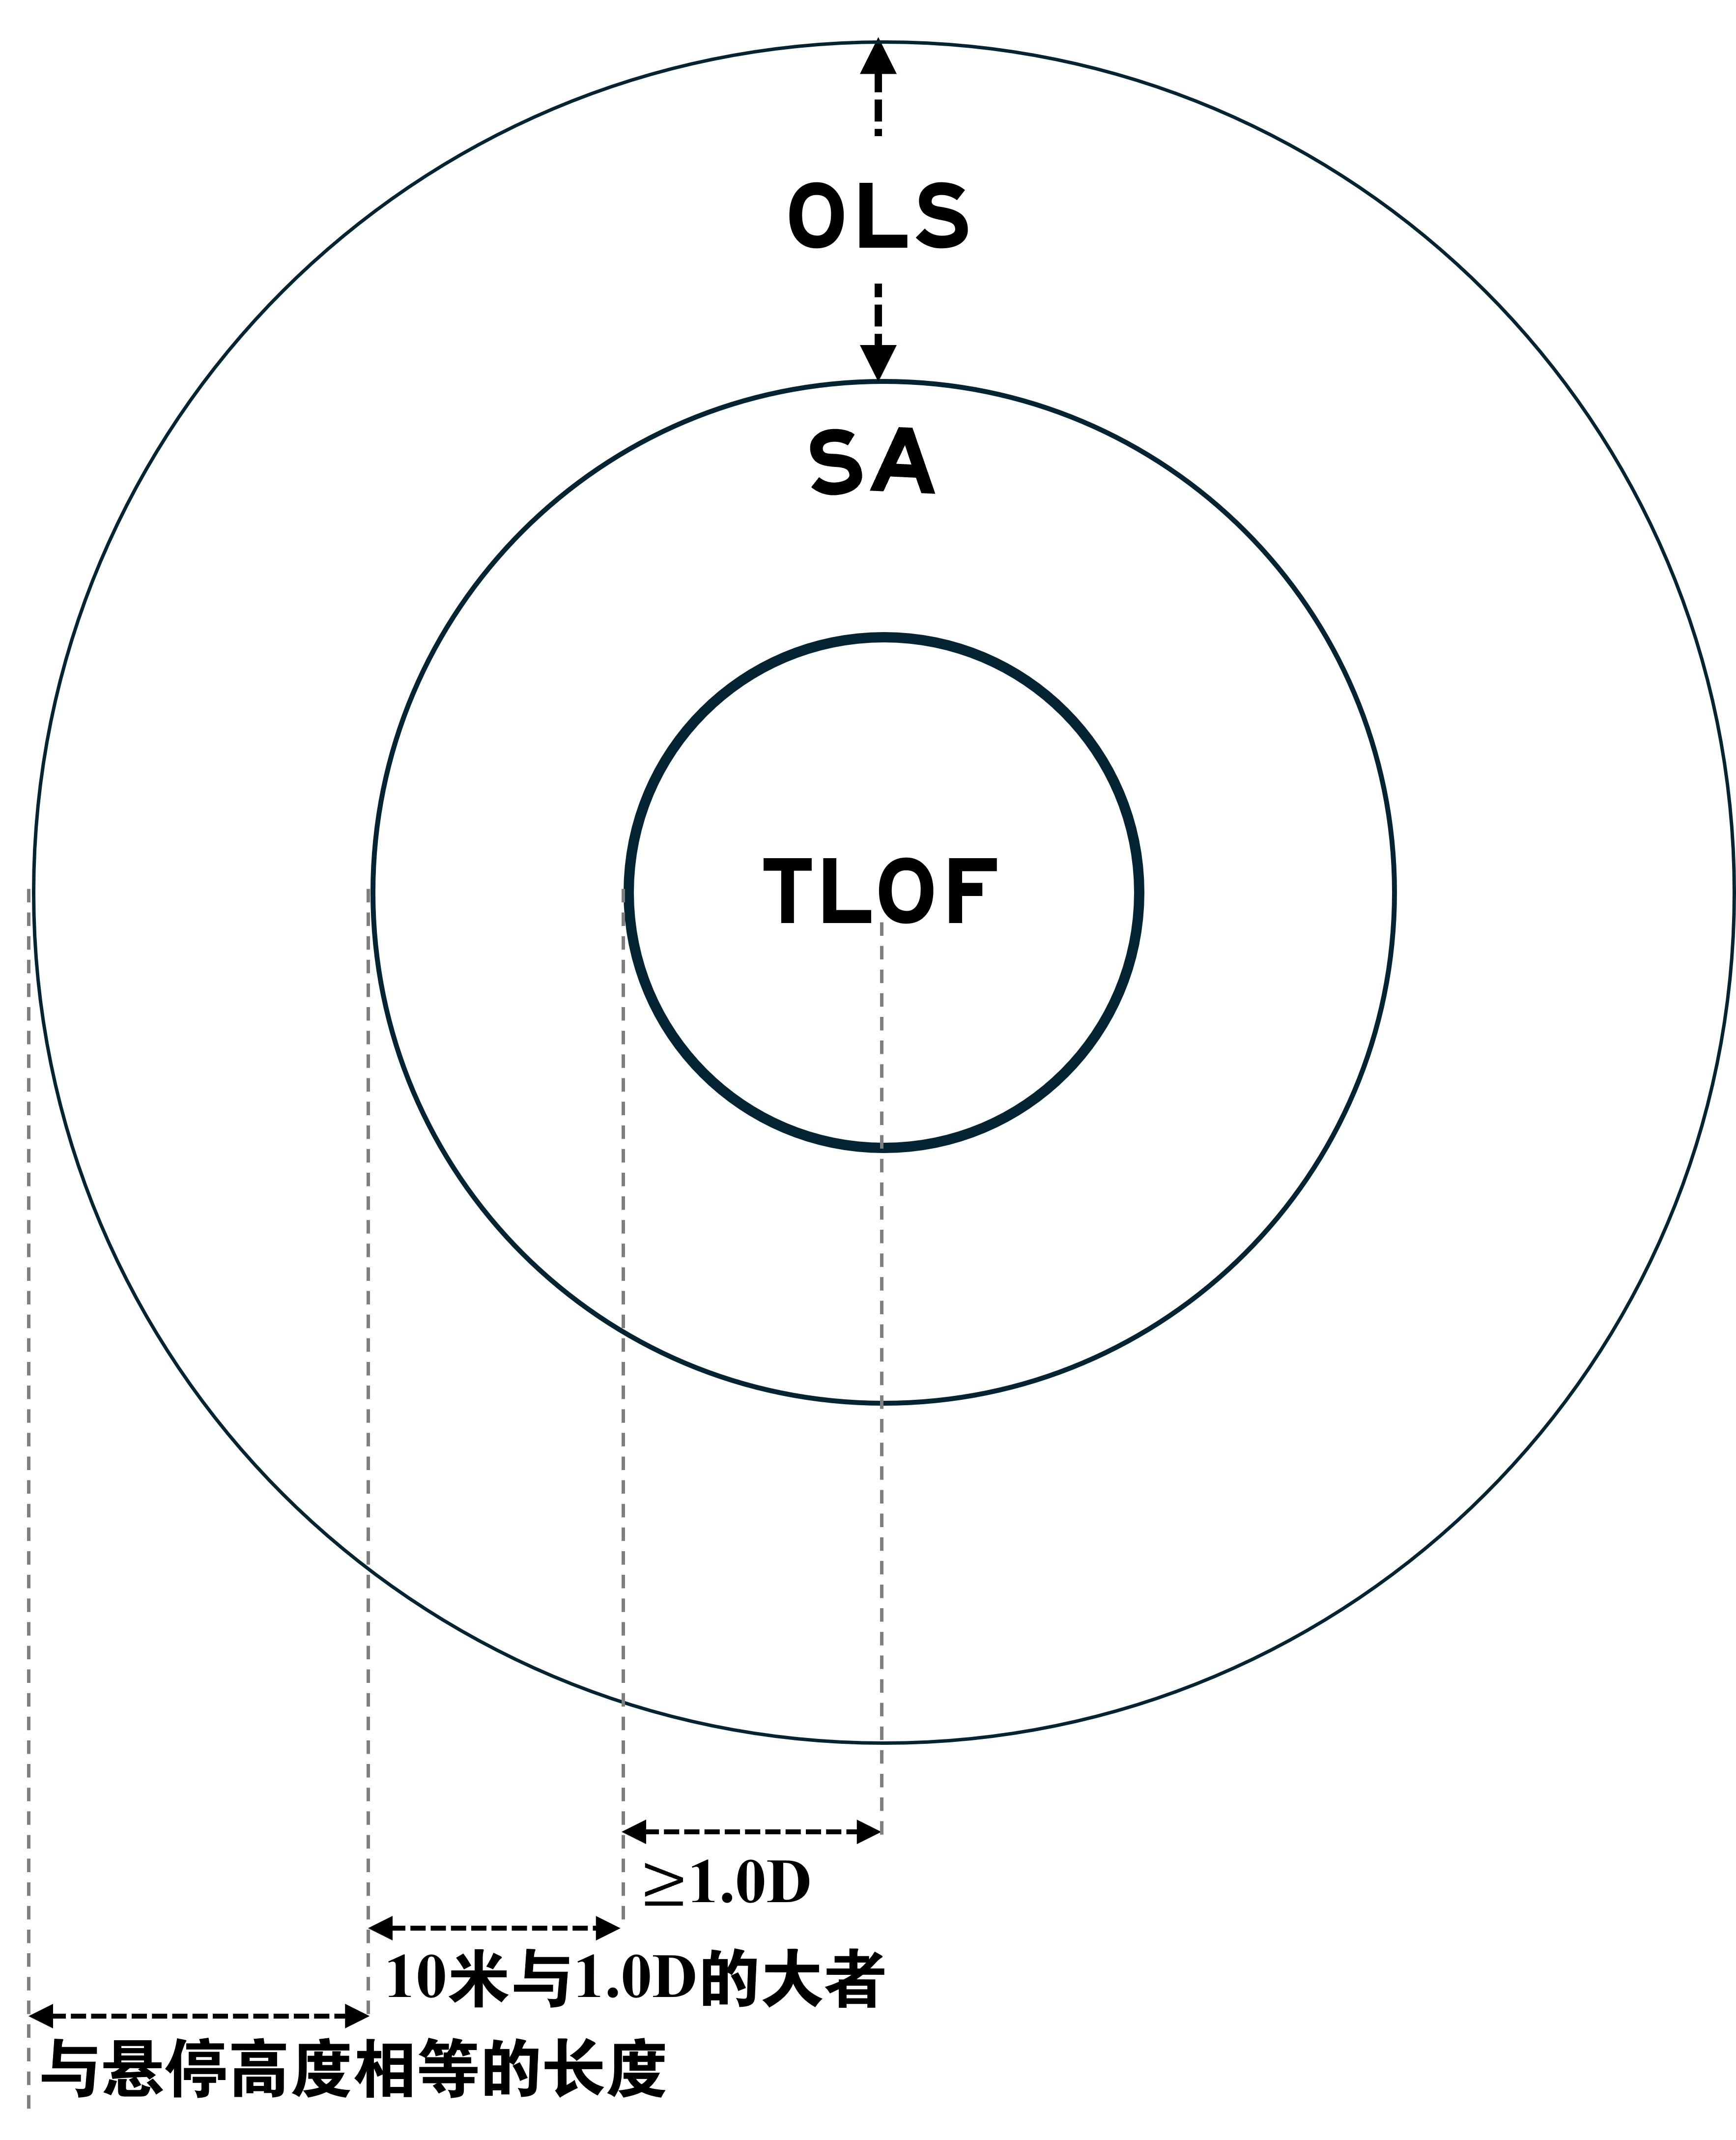
- 具有圆形TLOF的起降单元构型示意图（俯视）

8.2.5.2 多个起降单元OLS融合
起降场中各起降单元的OLS应进行融合处理，以包络所有起降单元OLS的外边界（即所有起降单元OLS的并集）作为起降场整体的OLS。
      - 标志标识与助航灯光

8.2.6.1 起降单元标志标识宜使用交通标志专用字体。字体的高度不宜小于1.5米。

8.2.6.2 起降单元采用白色英文字母“V”作为识别标志、设置于TLOF的中心。字母“V”的高度不宜小于3米，线条宽度不宜超过0.5米、夹角宜为40°，如图3所示。识别标志“V”的开口方向宜与起降场/起降点衔接的低空航路/航线着陆运行方向一致。
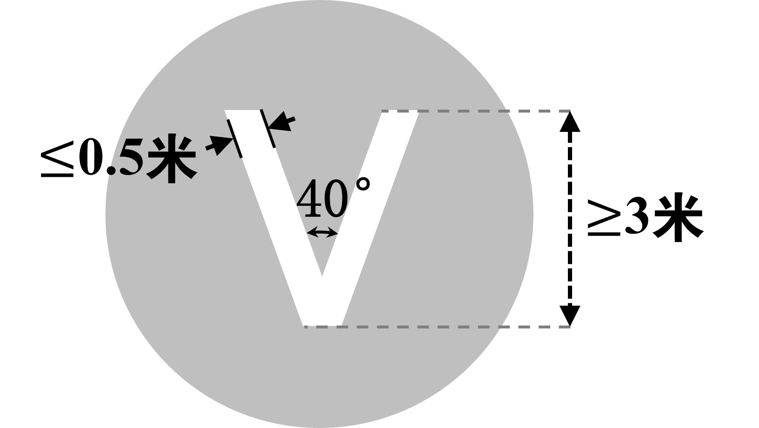

- 起降单元识别标志示意图

8.2.6.3 TLOF边界标志应采用连续的白色实线，线宽不宜小于0.3米，如图4和图5所示。当白色实线标志与地面颜色对比不明显时，可用0.1米宽黑色实线勾勒出边缘增加辨识度。
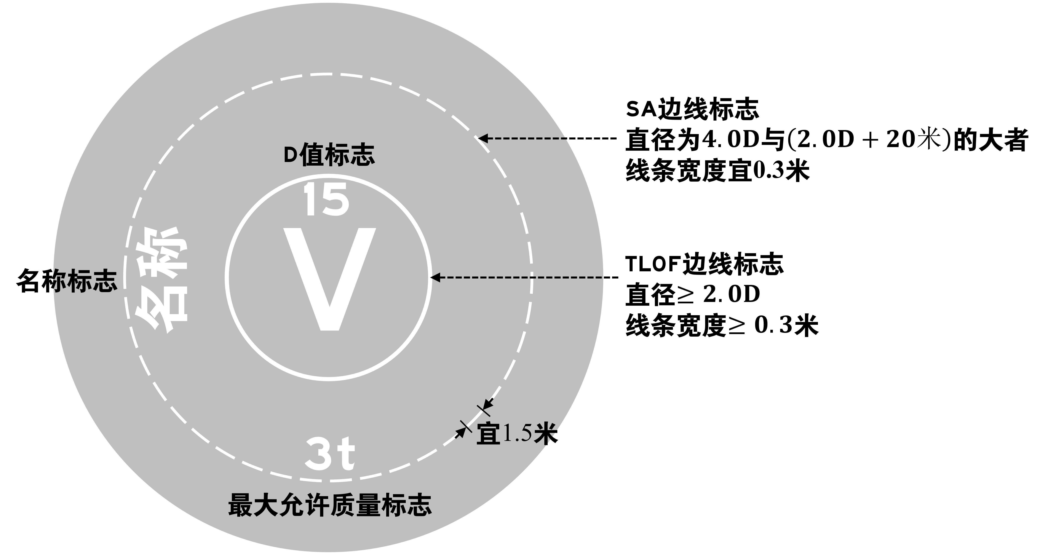
- TLOF和SA标志示意图（TLOF和SA为圆形时）
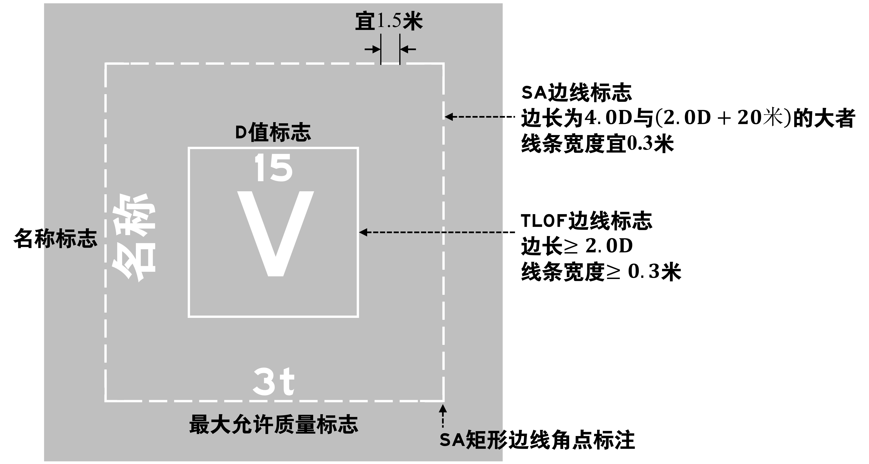
- TLOF和SA标志示意图（TLOF和SA为正方形时）

8.2.6.4 若SA为实体，其边界标志应采用白色虚线，线段宽度和长度宜分别为0.3米和1.5米，相邻线段间隔应适当。若SA为矩形，应确保矩形的4个角点均被标出、不受虚线段间隔的影响，如图4和图5所示。

8.2.6.5 起降单元应设置D值标志，位于TLOF内或TLOF边界标志上，应能从与起降场/起降点衔接的低空航路/航线着陆运行方向识别，如图4和图5所示。D值标志为整数数字，以米为单位，按设预计运行航空器的最大D值五舍六入取整。

8.2.6.6 起降单元应设置最大允许质量标志，位于SA或TLOF内。最大允许质量标志应由数字及后随的字母“t”组成，表示以吨计的预计运行航空器的最大允许起飞质量，如图4和图5所示。

8.2.6.7 起降单元宜在SA或TLOF内设置名称标志，如图4和图5所示。

8.2.6.8 供夜间使用的起降单元，应设置发恒定绿色光的固定式全向灯作为TLOF边界灯。TLOF边界灯应沿TLOF边线外侧或在距边线外侧不超过1米范围内设置，灯的间距不应大于5米。立式灯具应符合易折性要求、且不突破TLOF的障碍物限制要求，嵌入式灯具的承载力应满足使用要求。如图6和图7所示。
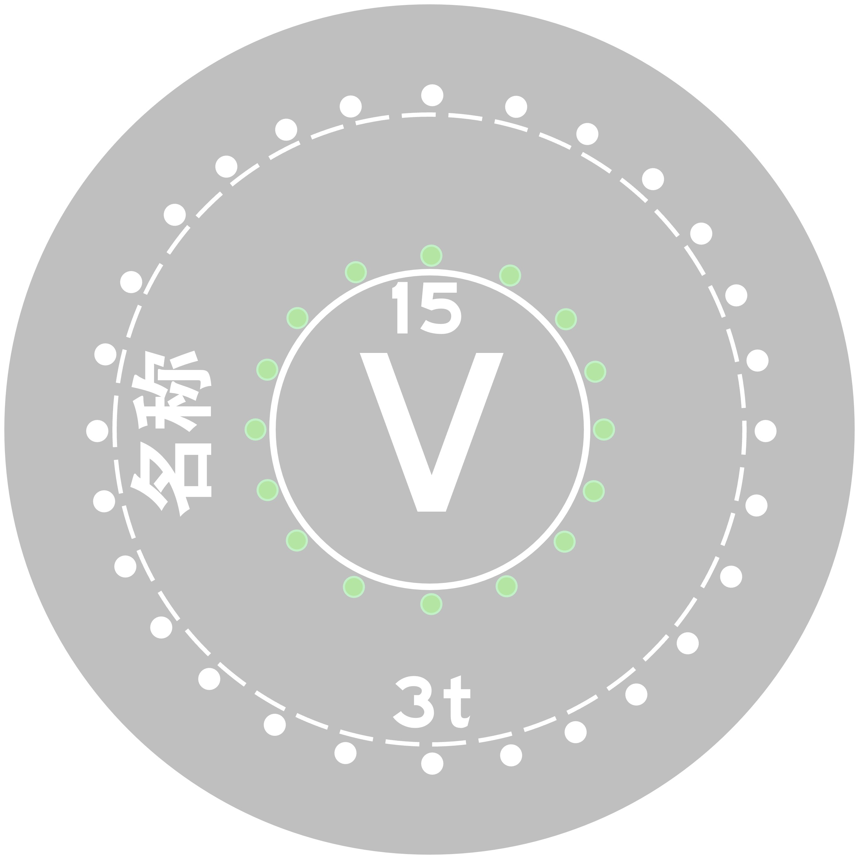
- 起降单元灯光示意图（TLOF和SA为圆形时）
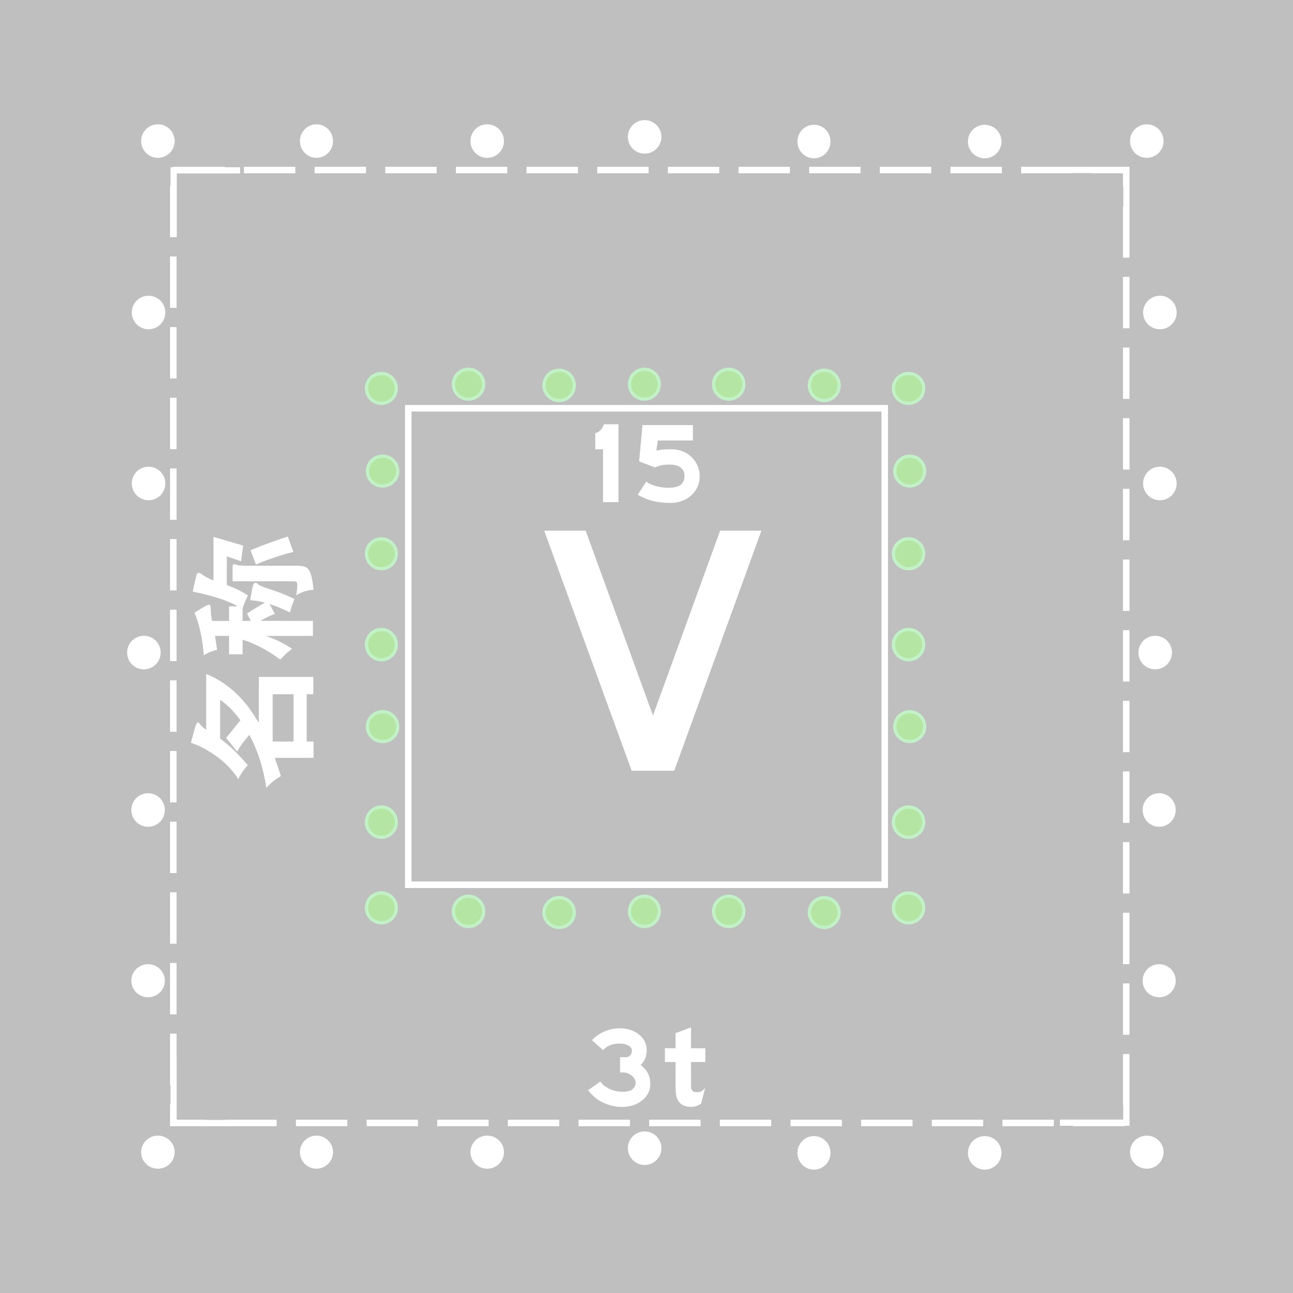
- 起降单元灯光示意图（TLOF和SA为正方形时）

8.2.6.9 在已设置TLOF边界灯的情况下，若SA为实体，应设置发恒定白色光的固定式全向灯作为SA边界灯。SA边界灯应沿SA边线外侧设置，且间隔均匀。若SA为矩形，每边应设置不少于4个灯，其中包括每个拐角处的1个灯。如图6和图7所示。

8.2.6.10 下洗流和外洗流保护区域（若设置）的边界应有醒目的警示标识，标识内容应明确提示气流危险区域的范围和进入限制。

专用设施设备配置
      - 一般要求
起降场/起降点应根据其预计运行航空器类型、运行规模及运营需求，配置相应的专用设施与设备，包括通信导航监视设施、气象设施、反制与安全设施、能源补给设施、排水与防雷设施、消防与应急设施等。专用设施与设备的设计、选型、安装和维护应符合国家现行有关标准和规范的规定，并应满足安全、可靠、经济、适用的要求。
      - 通信导航监视设施

8.3.2.1 起降场/起降点应配置与运行需求相适应的通信设备，确保低空垂直起降航空器与地面之间的有效通信。通信设施应满足航空无线电通信频段和技术要求，保障空地通信链路的稳定可靠。

8.3.2.2 起降场/起降点宜配置导航设施，为航空器起降提供导航引导。导航设施可根据运行需求配置仪表进近设备、区域导航设备等。

8.3.2.3 起降场/起降点宜配置监视设备，对起降场/起降点周边空域的飞行和运营安全进行态势监视。监视设备应能覆盖起降场/起降点周边规定的空域范围，实现对航空器的识别、定位和跟踪。

8.3.2.4 一级低空垂直起降设施宜配置远程身份识别设备，对周边空域内的低空航空器进行识别。
      - 气象设施

8.3.3.1 起降场/起降点应至少设置一个风向标，应能明确指示风向，并可大致指示风速。风向标不应受附近物体或低空垂直起降航空器下洗流的影响，设置在起降场/起降点运营单位易于观察的位置。风向标宜选用橙色和白色相间，或者红色和白色相间的轻质纺织品做成截头圆锥形。风向标长度宜为2.4米，其圆锥大端直径宜为0.6米、小端直径宜为0.3米。风向标应具有照明功能以适应夜间或低能见度运行需求。

8.3.3.2 起降场/起降点宜根据运行需要设置气象仪，实时监测和记录风速、风向、能见度、气压、温度、湿度和雨量等气象要素。气象仪应设置在能代表起降单元区域气象条件的开阔位置，避免受附近建筑物和障碍物的影响。气象仪宜配置外部通信接口，能将气象数据接入到运营管理系统或空管信息系统。

8.3.3.3 起降场/起降点宜设置雷电预警系统。针对远离中心城区、地形复杂或易受雷暴天气影响的起降场/起降点，宜安装用于探测起降场/起降点及周边空域电场强度变化、预测雷电活动的雷电预警系统。雷电预警系统的配置与建设宜符合GB/T 38121的相关要求。系统宜配置外部通讯接口，能够将雷电预警信息实时传输至运营管理系统或空管信息系统。
      - 反制与安全设施

8.3.4.1 宜考虑合理布设低空航空器感知设备，配备网捕、无线电干扰/压制、导航诱骗等防范飞出、侵入起降场/起降点的反制设施。

8.3.4.2 起降场/起降点的TLOF表面较周围环境高出0.75米以上且存在人员安全风险时，应在起降场/起降点边缘外侧以接近水平的方式安装安全网、以承接意外坠落的人员或物体。安全网应符合GB 5725中关于强度与耐冲击性能的有关规定，宽度不应小于1.5米，设置为外高内低，最高处不应超过TLOF表面标高。
      - 数据信息管理设施

8.3.5.1 起降场/起降点应配置数据信息管理设施，用于运行过程中飞行活动数据、航空器数据、气象数据、设施设备运行数据及人员信息等的采集、传输、处理、存储、共享和销毁。

8.3.5.2 数据信息管理设施应至少包括以下组成部分：
- 采集终端：部署于起降场/起降点各关键区域的传感器、监控设备及接口装置；
- 处理终端：支持多源异构数据的标准化处理，提供数据清洗、信息降噪、关键信息识别、数据信息分类标识、数据信息脱敏、访问权限控制等基本功能；
- 存储设备：用于数据信息的本地存储与备份，存储容量应满足运行数据信息留存备查的要求；
- 通信接口：提供标准化的服务接口，支撑内外部系统按需调用。

8.3.5.3 数据信息管理设施应具备与行业主管部门系统（例如低空飞行综合监管服务平台）、气象系统等外部平台的对接能力。

8.3.5.4 数据信息管理设施的链路应具备加密和认证机制，防止被窃听、篡改或伪造。关键数据信息的传输宜建设冗余链路。

8.3.5.5 一级和二级起降设施宜配置独立的本地数据信息管理服务器及配套存储阵列。
      - 能源补给设施

8.3.6.1 起降场/起降点应配置与设计运行低空垂直起降航空器能源需求相适应的能源补给设施。充电设施（若涉及）应具备防火、防爆功能，配置外部通讯接口，能将充电状态数据接入综合管理系统。

8.3.6.2 一级起降设施宜配置储能系统，保障在市电中断时的应急供电能力。储能系统应满足消防、安全要求，设置在专用区域，并采取防火、防爆措施。

8.3.6.3 充电设施、储能设施等电气设备区域应作为消防安全重点部位，设置相应的防火、防爆和灭火设施。充电机库及电池存储间应设置自动火灾探测与报警系统，探测器类型应包含感烟、感温及可燃气体（例如氢气、一氧化碳）探测，以实现早期热失控预警。
      - 排水与防雷设施

8.3.7.1 排水系统设计应符合GB 50014及国家现行有关标准的规定。在湖北省低温及冻融地区（例如鄂西山区）建设的起降场/起降点，排水系统应采取防冻措施。

8.3.7.2 防雷设计应符合GB 50057的有关规定。起降场/起降点应设置防雷设施，包括接闪器、引下线和接地装置，并根据所在区域的雷电活动频率及强度确定相应的防雷类别和保护等级。防雷接地应采用共用接地方式，接地电阻不应大于10欧姆。

8.3.7.3 起降场/起降点的助航灯光设施、气象设施、通信导航监视设备等专用设施，均应设置相应的防雷和电涌保护措施。
      - 消防与应急设施

8.3.8.1 起降场/起降点的消防设计应遵循“预防为主、防消结合”的方针，建筑防火与疏散设计应符合GB 50016等国家现行标准的有关规定。根据其运行规模、低空垂直起降航空器能源类型、运行环境及火灾危险性，设置相应的消防设施和应急救援器材。

8.3.8.2 消防设施设置要求应符合GB 13495.3、GB 50116、GB 50140、GB 55036等现行国家标准的有关规定。锂电池存储与充电区域应视为高火灾风险区域，需采取防火隔墙、防爆泄压等加强措施。

8.3.8.3 起降场/起降点应设置消防通道，确保消防人员和车辆等能迅速顺利到达。

8.3.8.4 起降场/起降点应设置消防疏散通道，确保人员能够快速疏散到临近的、安全的区域内。应设置不少于2个通向安全的区域的出口。疏散通道及出口的设计与宽度要求，应符合GB 17945和GB 55037的有关规定。

8.3.8.5 消防救援器材应存放在有明确标记的专用消防救援器材柜/箱中。

配套功能区建设
      - 一般要求
起降场/起降点配套功能区应考虑连通通道、机位/机库、指挥室、候机区与安检区（若载人）和堆货区等。
      - 连通通道

8.4.2.1 起降场/起降点可根据运行需要设置连通通道，用于低空垂直起降航空器在场地内依靠自身动力或地面移动设备进行地面移动。

8.4.2.2 连通通道上及两侧区域不应有妨碍航空器正常通行的障碍物。通道应平整，不应对航空器依靠自身动力、地面移动设备操纵或静止时的操纵与稳定性产生不利影响。

8.4.2.3 连通通道横向坡度不应超过2%，纵向坡度不宜超过3%。

8.4.2.4 连通通道的最小宽度应为预计运行航空器起落架宽度的2倍，在转弯处应适当加宽。承载强度应能承受预计运行航空器荷载，不少于其最大起飞重量的1.5倍。

8.4.2.5 连通通道上的航空器与平行通道上的航空器或物体之间的翼尖净距，应不少于0.25D。若通道拟供车辆与设备使用，应额外考虑通道宽度与承载强度。上述D采用预计运行航空器最大值。
      - 机位/机库

8.4.3.1 起降场/起降点可根据运行需要设置机位。机位的位置应尽量避免航空器下洗流的影响，保障人机安全。具体要求如下：
- 机位应能包含一个直径不小于1.5D的圆；上述D采用预计运行航空器的最大值；可根据航空器的几何形状，结合运行方式设计基于几何形状的机位尺寸；
- 机位表面应平整，能承受适配机型的荷载，有足够的摩阻性能以避免VCA滑移或人员滑倒，能确保有效排水，任意方向的坡度不得超过2%；
- 机位可根据航空器安全停放需要设置系留装置，防止航空器在机位上移动或被风吹动；系留装置应采用嵌入式安装方式，安装后不应突出道面表面；
- 多机位相邻布置时，临近机位之间、机位与建筑物或构筑物之间的净距要求为：对于预计承载D不超过18米的机位，净距不宜小于3米或0.25D，取两者中的较大值；对于预计承载D大于18米的机位，净距不应小于4.5米；上述D采用预计运行航空器的最大值；
- 机位应设置机位边界线和定位标志，采用黄线实线、线条宽度宜为0.15米；定位标志的形态宜为内径为0.5D的圆、以线宽0.5米的黄色实线画成，如图8所示。
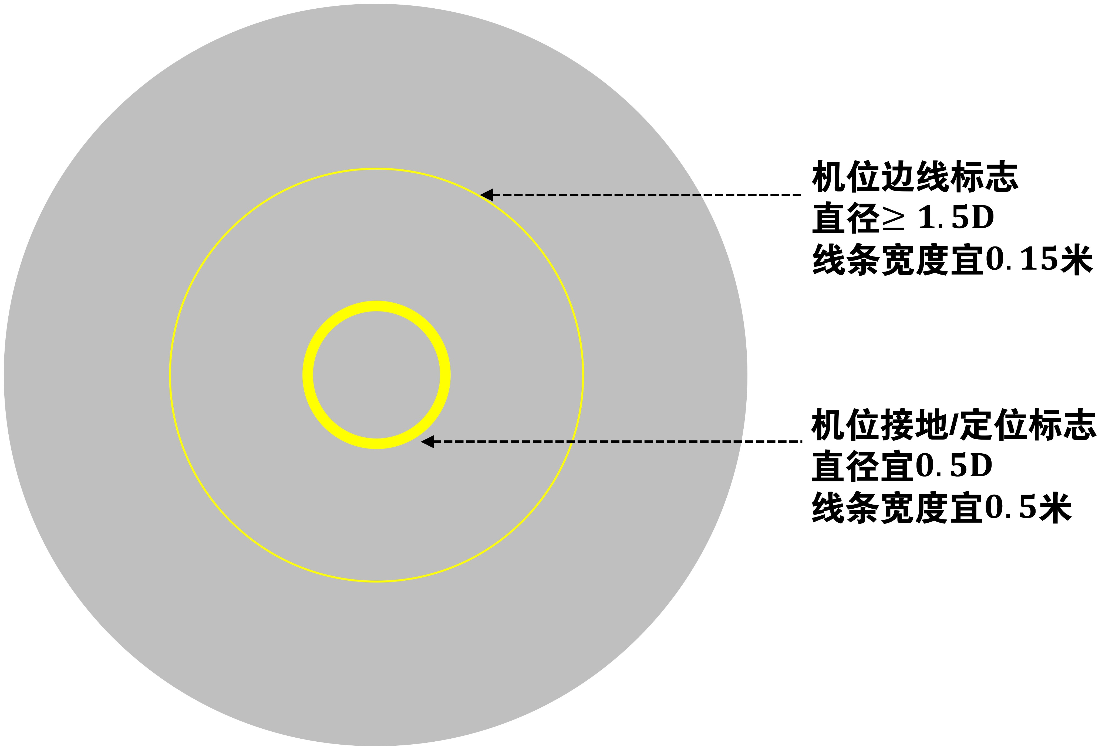
- 机位标志示意图

8.4.3.2 起降场/起降点可根据停放、检修和保养等需求建设机库。机库可分为存放机库、维修机库，存放机库可兼做维修机库。具体要求如下：
- 机库结构应考虑抗风设计，在机库内可布置航材存放设施；
- 机库尺寸内部空间应满足适配机型的存放要求，机库面积视拟停放的航空器数量确定；
- 机库应预留安全、宽敞、视野开阔的进出通道，通道应与起降单元顺畅衔接，便于航空器在机库与起降单元之间的地面转运；
- 一级低空垂直起降设施宜配置不少于4机位综合机库，包含专用维修机库，满足低空垂直起降航空器停放、防护、维保、航材存放需求；二级起降设施按需选配机库。
      - 指挥室

8.4.4.1 一级和二级垂直起降起降设施宜配置固定专用指挥室，承担空管服务、气象监测、应急指挥功能。三级起降设施可采用简易远程指挥模式，按需选配指挥室。

8.4.4.2 指挥室应设置在能无遮挡观察整个飞行场地的位置，宜通过目视或视频监控系统实现全场可视化覆盖。指挥室的位置和高度不应穿透起降场/起降点的OLS。
      - 候机区与安检区

8.4.5.1 载人运营的起降场/起降点应设置候机区，配套候机设施。

8.4.5.2 载人运营的起降场/起降点必须设置专用安检区，实现乘客、行李安全检查、重量核验。

8.4.5.3 应严格落实人货流线分离，候机区与飞行场地物理隔离，杜绝安全隐患，紧急情况下互不影响。
      - 堆货区

8.4.6.1 一级和二级起降设施宜配置专用货物堆存、分拣、装卸区域，满足低空货运暂存、流转需求。

8.4.6.2 应合理布局堆货区、分拣区、装卸区和货车停车区等，确保货运组织便捷通畅，同时不对乘客服务区功能和交通组织造成影响。

8.4.6.3 堆货区与飞行场地之间应做好安全防护。货物流转路线应减少对飞行场地的穿越。紧急情况下互不影响。

8.4.6.4 宜为堆货区配备安检设备。
  - 起降场/起降点运行管理要求

日常运营管理
      - 起降场/起降点运营单位应建立健全运营管理制度，作为闭环管理流程的制度依据。应至少明确以下方面的管理要求和操作程序：
- 低空垂直起降航空器基本运行程序，应包括以下环节；
- 任务申请与评估：运营单位应在飞行任务实施前完成飞行计划申报与审批，对任务可行性进行评估，确认飞行场地状况、空域可用性和气象条件等满足运行要求；
- 航空器放行：确认航空器适航状态、载荷配置以及通信导航监视反制设备状况，符合放行条件后方可实施运行；
- 运行实时监控：航空器起降过程中，运营单位应对航空器、起降场/起降点以及周边空域实施实时监控，确保运行安全；
- 异常情形处置：遇有异常或紧急情况，运营单位应立即启动相应处置程序，确保人员与航空器安全；
- 任务结束与数据记录：起降任务结束后，运营单位应完成数据记录归档、设施设备复位，定期进行运行业务复盘总结。
- 航空器地面移动、停放、充/换电以及保养维修程序；
- 恶劣气象条件下的运行限制及低能见度运行程序；
- 夜间运行程序（若适用）。
      - 运营单位应建立安全管理体系，识别起降场/起降点运行中的危险源、评估风险、制定相应的风险管控和隐患排查措施。
      - 运营单位应建立安全保卫体系，防止未经授权的人员和车辆进入起降场/起降点，注意设置起降场/起降点与公共区域之间的物理隔离设施、出入口控制、安全警示标识、视频监控设施等。
      - 运营单位应建立净空巡视检查制度，定期对起降场/起降点OLS范围内的净空环境进行巡查，观察周边障碍物的变化情况并设立观察台账。发现新出现或超高的障碍物时应及时处置，并按规定报告。
      - 运营单位应配合所在地无线电管理机构确定电磁环境保护区域，加强电磁环境巡视检查。通信导航监视设施应满足电磁兼容性要求，防止电磁干扰影响数据质量。

数据信息管理
      - 运营单位应建立数据信息管理制度，对运行过程中采集、传输、处理、存储和共享的数据信息进行安全管理，数据信息应做好留存备查，宜建设数字化系统实现高效管理。
      - 数据信息管理应至少涵盖以下数据类型：飞行活动数据（例如飞行计划、起降记录、飞行轨迹等），航空器数据（例如航空器身份信息、技术参数、运行状态等），气象数据（例如风速、风向、温度、气压、能见度等），设施设备运行数据，人员信息（例如低空航空器飞行员/操控员，飞行场地工作人员等）。
      - 运营单位应对涉及个人隐私数据信息进行处理时，遵循合法、正当、必要和诚信原则，并采取必要的技术措施保护数据信息安全。

起降场/起降点维护
      - 运营单位应建立起降场/起降点与设施设备的定期检查、检测和维护制度。设施设备包括但不限于：飞行场地表面及结构设施，助航灯光设施，通信导航监视设施，气象设施，反制与安全设施，能源补给设施，排水与防雷设施，消防设施和应急救援器材。
      - 每日运营前应完成巡检，大雨、大风、沙尘、飞行事故后应开展专项巡检。应建立外来物常态化清扫、管控机制，专职人员定点巡查、及时清理，记录并限时修复道面破损、排水堵塞等问题。

人员管理
      - 运营单位应建立从业人员资质管理制度，管理人员和一线作业人员应经过相应业务培训。修改为“运营单位应建立从业人员能力管理制度，管理人员和一线作业人员需具备对应岗位的业务经验，经过与岗位要求匹配的业务培训并考核合格后方可上岗。”如何？
      - 运营单位应建立起降场/起降点从业人员违章记分管理制度，根据人员违章情况，对其实施重新培训和考核、暂停作业等管理手段。
      - 运营单位应定期开展安全培训、技能考核，完善培训档案、考核记录。培训内容应至少包括：起降场/起降点运行管理规定，低空航空器相关知识，应急处置程序，消防设施和应急救援器材的使用方法。
      - 从业人员应佩带通行证，穿着工作服，并配有反光标识。运营单位应为从业人员配备足够的防护用品，设置必要的工间休息场所和卫生设施。

应急处置
      - 运营单位应制定火情、航空器故障、净空入侵、极端天气、人员遇险等专项应急预案，明确各类应急处置程序和职责分工。
      - 运营单位应定期开展联合应急演练，完善与应急管理部门的联动处置机制。演练结束后应进行评估总结，根据演练结果修订完善应急预案。
      - 应急处置结束后，运营单位应对事件原因、处置过程、改进措施等进行复盘，形成记录并归档。
  - 标准实施及评价

10.1 结合实际，准备标准实施，包括但不限于标准实施的方案准备、组织准备、知识准备、手段准备和物质条件准备等。

10.2 制定标准实施方案，应明确适用对象和场景、提供实施必备条件和保障（组织、制度、资金、人员和设施设备等）、推荐方法路径，确定资源要素配置、关键环节和控制点，提出标准实施中的注意事项。

10.3 针对起降场/起降点建设与运行工作人员进行标准宣贯和培训，结合标准要求，落实责任制，做到横向到边，纵向到底。

10.4 标准实施主要在起降场/起降点建设与运行的活动中开展。起降场/起降点建设与运行标准实施的重点是落实国家的航空安全要求。

10.5 标准实施评价的基本依据是《中华人民共和国标准化法》等。

10.6 在标准实施一定时间后，对照标准实施方案，开展标准实施效果评价分析，总结实施经验成效，梳理存在的薄弱环节，标准实施的评价主要是评价标准实施的效果，主要从技术进步、质量水平提高、客户满意度、规范秩序、效率提高、节约费用、节省时间、履行社会责任等方面进行有益性评价，还应评价标准实施带来的问题，以便为未来改进提供参考。

10.7 适时向专业标准化技术委员会和标准归口管理单位反馈情况，提出标准推广、修改、补充、完善或者废止等意见建议。

10.8 标准实施信息及意见反馈表相关示例见附录A。

- （资料性）
湖北省地方标准实施信息及意见反馈表
标准名称及编号
总体评价 | 适用性 | 该标准与当前所在地的产业或社会发展水平是否相匹配？ |  | 是 否
总体评价 | 协调性 | 该标准的特色要求与其他强制性标准的主要技术指标、相关法律法规、部门规章或产业政策是否协调？ |  | 是 否
总体评价 | 执行  情况 | 标准执行单位或人员按照标准要求组织开展相关工作？ |  | 是 否
实施信息 | 标准实施过程中是否存在阻力或障碍？ |  |  | 是 否
实施信息 | 实施过程中存在的主要问题
修改意见 | 总体  意见 | 适用 修改 废止
修改意见 | 具体修  改意见 | 需修改章节：  具体修改意见：
反馈渠道 | 标准化行政主管部门  省直行业主管部门  专业标准化技术委员会(工作组)  标准起草组（牵头起草单位）
反馈人 | 姓名： 单位： 联系方式：
填表说明：为及时掌握标准实施情况，了解地方标准实施过程中存在的问题，并为标准复审提供科学依据，特制定《湖北省地方标准实施信息及意见反馈表》。可根据实际情况在表格中对应方框打勾，有需要文字说明的反馈意见可在相应位置进行文字描述，也可另附页。

